«Использование мнемотехники в развитии связной речи
у детей старшего дошкольного возраста»
(из опыта работы)

Утина Светлана Юрьевна
Воспитатель 1 квалификационной категории
Муниципальное дошкольное образовательное
учреждение «Детский сад № 110»
Цель моего выступления, продемонстрировать систему работы по развитию связной речи детей старшего дошкольного возраста через использование приемов мнемотехники.
Опыт моей работы называется: «Использование мнемотехники в развитии связной речи у детей старшего дошкольного возраста»
В практике своей деятельности я сталкивалась с такими проблемами как,
- маленький словарный запас ;
- неумение согласовывать слова в предложении;
- нарушение звукопроизношения;
- неспособность правильно регулировать темп и громкость речи;
- неспособность построить монолог.
Поэтому я поставила перед собой следующую цель:
развитие связной речи у детей старшего дошкольного возраста через использование приемов мнемотехники.

Я выбрала следующие способы решения проблем:
- обогащение словарного запаса детей;
- совершенствование грамматического строя речи;
- формирование навыков культуры речи;
- развитие основных психических процессов – памяти, внимания, образного мышления;
- упражнение детей в пересказе, составлении рассказов, загадок, заучивании стихотворений;
- обучение детей правильному звукопроизношению;
- расширение кругозора.

Мнемотехника – это система различных приемов и методов, направленных на развитие памяти, путем образования ассоциаций, используя для этого визуальные и звуковые примеры.
Каждый Охотник Желает Знать Где Сидит Фазан
По первым буквам мы запоминаем какой цвет есть в радуге, и в каком порядке располагаются цвета.
Так вот в этом случае мы пользовались мнемотехникой, мы облегчали себе запоминания путем образования ассоциаций.

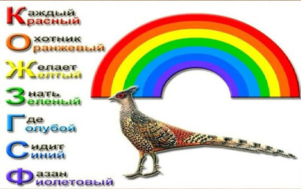
Актуальность мнемотехники для дошкольников обусловлена тем, что как раз в этом возрасте у детей преобладает зрительно-образная память. Чаще всего запоминание происходит непроизвольно, просто потому, что какой-то предмет или явление попали в поле зрения ребенка. Если же он будет пытаться выучить и запомнить то, что не подкреплено наглядной картинкой, нечто абстрактное, то на успех рассчитывать не стоит.
Мнемотехника помогает развивать :
- Воображение
- Интеллект
- Развивает образное мышление
- Внимательность
- Фантазию
- Учится выстраивать логические цепочки
- Развивает речь и увеличивает словарный запас
- Ребенок сможет с легкостью запоминать информацию
- Память

Работа с мнемотаблицами строится по принципу: «от простого к сложному»:

1.Мнемоквадрат.
Изображение, которое нарисовано в мнемоквадрате, обозначает либо одно слово, либо простое предложение.

2.Мнемодорожки состоят из нескольких мнемоквадратов, изображение в каждом квадрате обозначает либо одно слово, либо словосочетание, и по ним уже составляются истории.

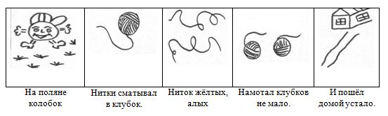

3.Мнемотаблицы это уже следующий шаг за мнемодорожками. Суть таблиц такая же, как и у мнемодорожки, только изображений больше, поэтому стоит запомнить больший объем информации.

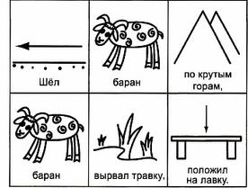
Заучивание стихов
Наиболее эффективны мнемотаблицы при заучивании стихов. На каждое слово или словосочетание придумывается картинка (изображение). Таким образом, всё стихотворение зарисовывается схематически. После этого ребёнок по памяти, используя мнемотаблицу, воспроизводит стихотворение целиком. На начальном этапе взрослый предлагает готовую план-схему, а по мере обучения ребёнок сам включается в процесс создания своей схемы.
Описательный рассказ
Это наиболее трудный вид монологической речи. Здесь очень важно научить ребёнка сначала выделять признаки предмета. При составлении рассказа дети работают по готовой схеме.
Пересказ
Пересказу принадлежит большая роль в развитии связной речи. Здесь совершенствуется структура речи, её выразительность, умение строить предложения. В начале обучения педагог сам рисует мнемотаблицу к нужному тексту. Главное сделать схему-рисунок на каждое предложение в тексте. Прежде чем перейти к мнемотаблице необходимо поработать с текстом: сначала нужно прочитать текст выразительно, потом по каждому предложению задать вопросы, на которые дети должны ответить, затем ещё раз прочитать текст и уже потом перейти к мнемотаблице.. В работе с мнемотаблицами ребёнок концентрирует своё внимание на правильном повторении предложений, на употребление разнообразных языковых средств в соответствии с текстом произведения.
Творческие рассказы
Мнемотаблица помогает сделать рассказы наиболее красочными. Дети используют связные развёрнутые высказывания.
Обогащение словаря
На данном этапе дети учатся зарисовывать слова, обозначающие разные предметы, их части. действия, форму, цвет, величину и другие качественные характеристики предметов: слова, связанные с определением временных и пространственных отношений. Слова берутся из разных частей речи – существительные, прилагательные, глаголы, наречия. Наиболее сложно детям зарисовывать слова-прилагательные, слова-глаголы, слова-наречия.
Обучение методу кодирования идёт постепенно. В процессе обучения у детей развивается воображение, мышление, память, фантазия, кругозор, идёт обогащение словаря. У детей пропадают страхи, неуверенность в себе. На этом этапе дети учатся запоминать длинные цепочки слов, картинок. Наглядный образ слова, созданный ребёнком на бумаге самостоятельно, отображается в его памяти, вследствие этого процесс запоминания происходит легче, быстрее и становится более устойчивым. Дети живут в своих рисунка, через которые они передают свои мысли, чувства, своё видение мира.
Автоматизация и дифференциация звуков
На этапе автоматизации звуков в стихотворных текстах у детей снижается контроль за речью. Очень важно пробудить у детей интерес к занятиям, увлечь их, раскрепостить. Для точного повторения стихотворного текста достаточно схематического изображения отдельных его частей. Именно «зарисовка» стихов облегчает детям запоминание и последующее воспроизведение целостного образа в рифмованной форме. Сначала подбираются небольшие стихотворные тексты или загадки на автоматизацию определённого звука или дифференциацию звуков. Затем рисуются мнемотаблицы, работать с которыми детям очень легко, удобно и интересно.

Этапы развития элементов мнемотехники:

Работа на занятиях по мнемотехнике состоит из III этапов:

I этап – рассматривание таблицы и разбор того, что на ней нарисовано.

II этап – осуществление перекодирования информации, т. е. преобразование из абстрактных символов в образы.

III этап – осуществление пересказа сказки, рассказа или стихотворения.

Мнемотаблицы служат дидактическим материалом, который помогает в непосредственной образовательной деятельности по развитию связной речи у детей дошкольного возраста.

Результаты
- у детей увеличивается круг знаний об окружающем мире;
- появляется желание пересказывать тексты, придумывать интересные истории;
- появляется интерес к заучиванию стихов и потешек;
- словарный запас выходит на более высокий уровень;
- дети преодолевают робость, застенчивость, учатся свободно держаться перед аудиторией.
Овладение приемами работы с мнемотаблицами помогает в развитии основных психических процессов - памяти, внимания, образного мышления, а так же сокращает время обучения связной речи детей дошкольного возраста. Мнемотехника помогает сделать процесс запоминания более простым, интересным, творческим.

Приложение
- Учим скороговорки.
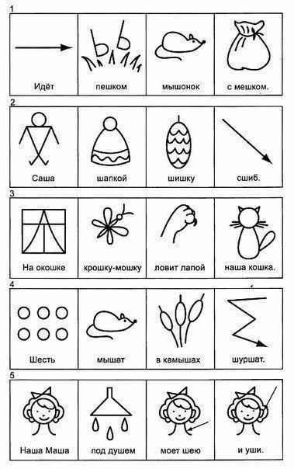

2.Заучивание чистоговорок, потешек.
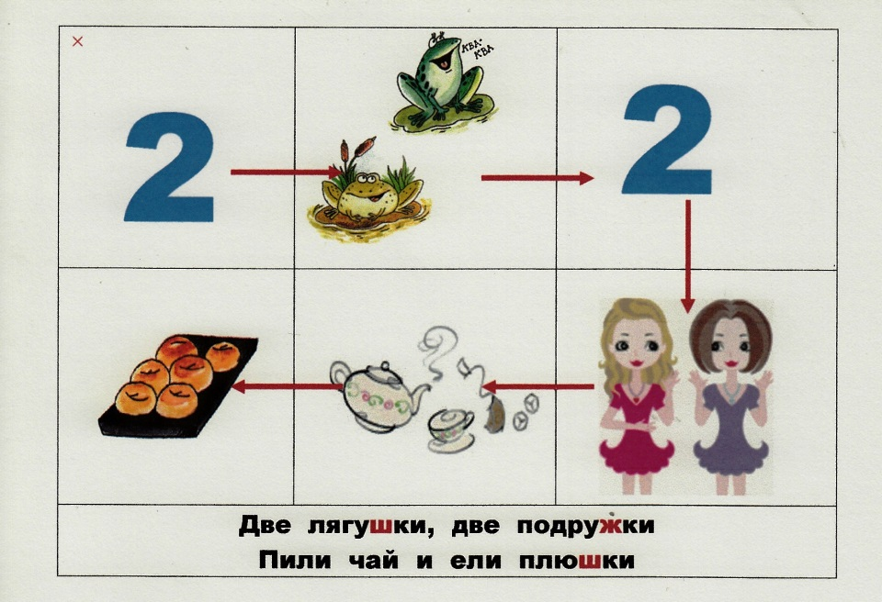

3.Учим стихотворения
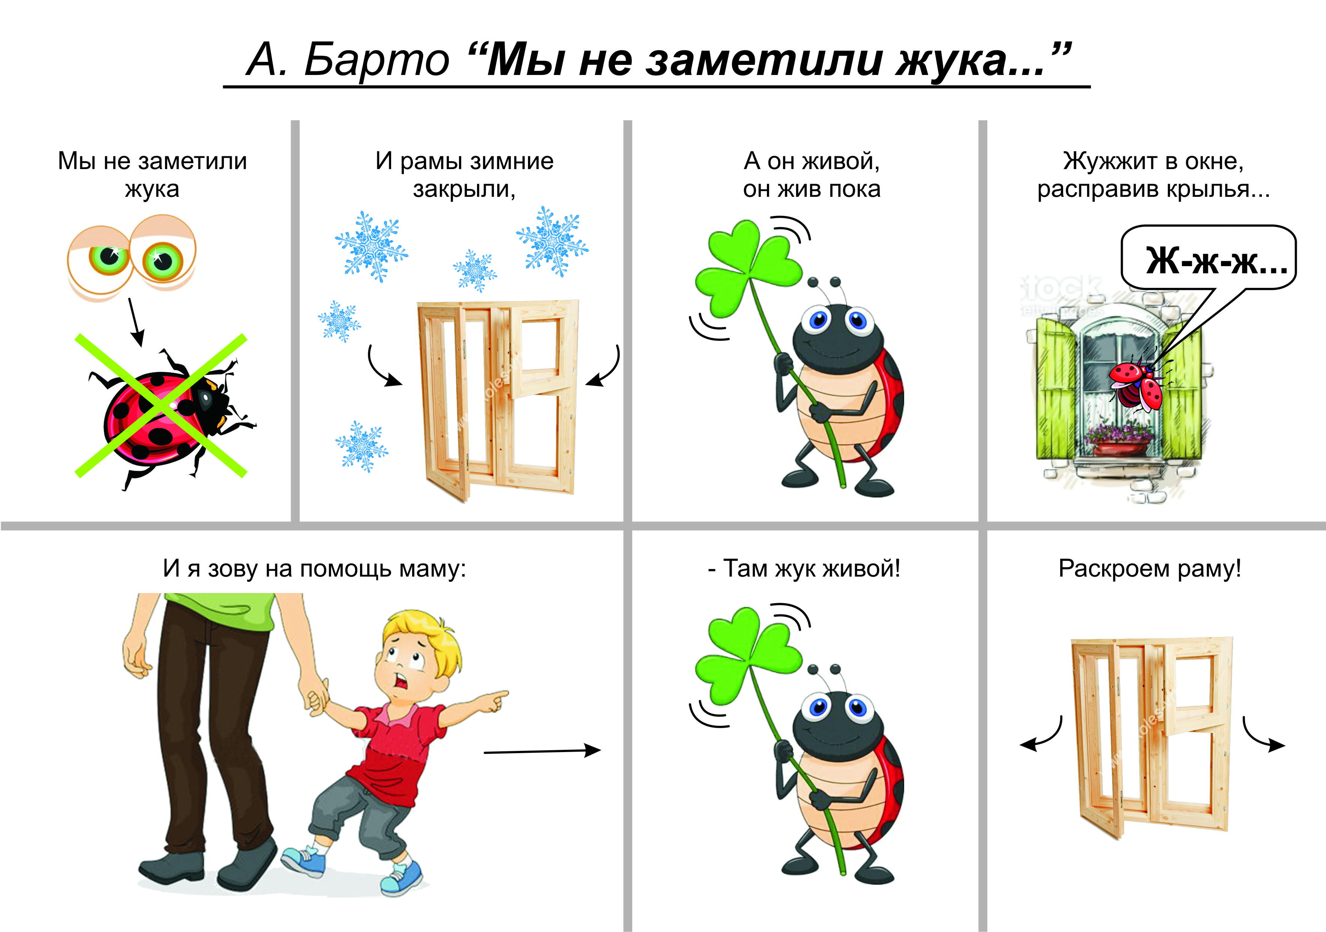
4.Составление описательных рассказов.
